初始狀態僅有65.6分

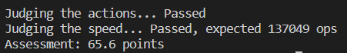

由於大數字較難合成，故將大數字保留在角落會比較高分，而預設順序是上右下左，因此將順序調整成上右左下並且不再隨機

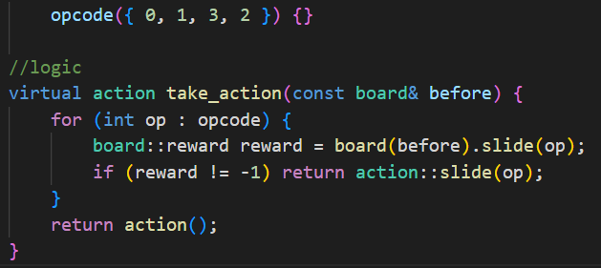

分數提高為70.9分



接著用預設的獎勵計算方式改成貪婪走法

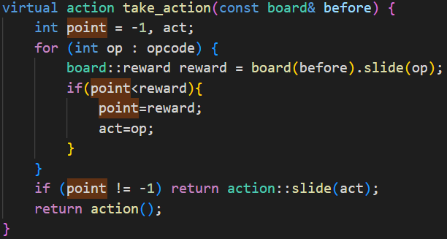

分數提高為85.8分

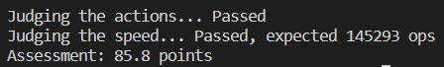

將兩種方法結合最終為88.2分

